
Kovo 22 oji. Pasaulinė vandens diena

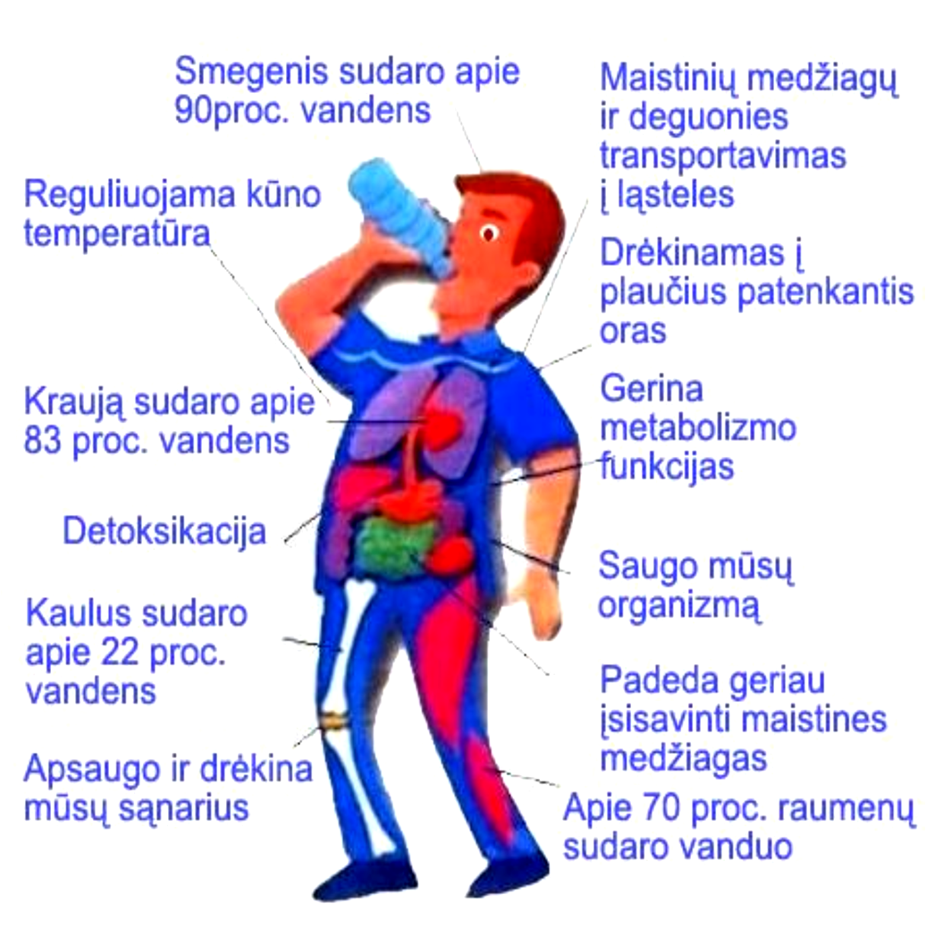

Vanduo yra būtinas gyvybei. Žmogus be maisto išgyvena savaites ar net mėnesius, tačiau be vandens gali mirti per keletą dienų. Vanduo sudaro didžiausią žmogaus organizmo dalį – apie 60-70 procentų. Netekęs apie 12-20 procentų vandens, organizmas žūsta apsinuodijęs savo paties apykaitos produktais. Gyvybiniai procesai gali vykti tik tada, kai ląstelėse yra pakankamai vandens. Jokia kita medžiaga neatlieka tiek daug įvairiausių žmogaus organizmo funkcijų kaip vanduo.
Per diena rekomenduojama išgerti 8 stiklines vandens. 1įprasta stiklinė turi 200 ml. Tai reiškia, kad per dieną vidutiniškai patariama iškerti 1,6 litro vandens. Ar tiek vandens išgeriate?

